  - INTERNATIONELLA RÅDET i Skara stift
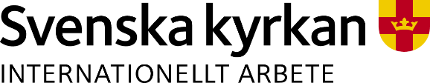
  - 2018 – 2021

Sara Strömberg, Falköping Ordf
saraevahenrietta@gmail.com 070-996 57 00
sara.stromberg@svenskakyrkan.se 0502-197 88

Birgitta Edvinson, Grästorp Vice ordf
birgitta.edvinson@gmail.com 070-311 78 78

Märta Bodin, Habo
ambodin@habo.net 070-622 29 29

Carina Johansson, Habo
badarwall@gmail.com 070-298 17 61

Karin Carlsson, Borås
karin.carlsson@svenskakyrkan.se 070-249 95 27

Inga Fransson, Götene
inga.fransson@telia.se 073-156 77 60

Sara Roland, Sunnersberg
sara.roland@gmail.com 070-347 94 66

Ulrika Åshagen, Mölltorp
Ulrika.i.ashagen@gmail.com 072-453 08 26

Johanna Berggren, Skövde
johanna.berggren@svenskakyrkan.se 0500-47 65 79

Birgit Kullingsjö, Vårgårda
birgit.kullingsjo@gmail.com 070-668 42 37

Ingegerd Kallioniemi, Trollhättan
ingegerd.kallioniemi@gmail.com

Sanna Waithaka, Skövde 0500-476527
sanna.waithaka@svenskakyrkan.se

Ailin Skog, Falköping Svenska Kyrkans Unga
ailin.skog@gmail.com

Per Larsson, Skara Senapskornet
per.larsson@svenskaskyrkan.se 0511-265 09

Urban Jorméus, adjungerad Sekr
urban.jormeus@svenskakyrkan.se 070 858 50 86

